OBJETIVOS
En esta práctica vamos a abordar los fundamentos de trabajo de un sistema operativo en tiempo real –RTOS. Las prácticas se fundamentan en el uso de MicroC/OS-II, también conocido como uCOSII. En esta asignatura uCOSII se asocia con la arquitectura de un softcore o microprocesador software de Intel, el conocido NIOS.
Se sobreentiende que para la realización de la práctica el alumno está familiarizado con el diseño de microprocesadores NIOS y sus periféricos mediante las herramientas de Intel_FPGA: Platform Designer. Asimismo, es necesario conocer IDE de ECLIPSE de Intel_FPGA, donde desarrollaremos nuestros ejemplos de programación con RTOS.
Las prácticas de uCOSII están pensadas inicialmente para poder ser ejecutadas sobre una tarjeta DE1-SoC con un fichero .sopc que permita acceder a todos los recursos hardware de dicha tarjeta, es decir la FPGA no solo dispondrá de NIOSII como procesador sino que existirán el resto de periféricos asociados a drivers que permitan el acceso a los recursos como memoria (FLASH, DRAM,…), VGA, teclado, LCD, Ethernet, audio y resto de componentes de DE1-SoC.

INICIO DE LA SESIÓN
Inicialmente vamos a crear nuestro primer proyecto con uCOSII, denominado LAB_RTOS.
- Descargue los ficheros SOPCINFO y SOF desde PoliformaT. Inicie Quartus. Programe el dispositivo mediante el fichero DE1_SoC_Media_Computer.sof.
- Inicie ECLIPSE desde QuartusII mediante Tools->NIOSII Software Build Tools for Eclipse, el workspace indicado debe ser /DE1_SoC_Media_Computer/software.
- Desde ECLIPSE File->New->NiosII Application and BSP from Template. Cargue el fichero .sopcinfo proporcionado en la práctica.
- Como nombre de proyecto escriba LAB_RTOS y como Template seleccione Hello MicroC/OS-II. Esta Template realiza la portabilidad de UCOS sobre nuestro proyecto NIOS.
Compile el proyecto LAB_RTOS y ejecútelo en la consola de NIOSII. Observe los mensajes que aparecen en consola: “Hello from Task1”..”Hello from Task2”.
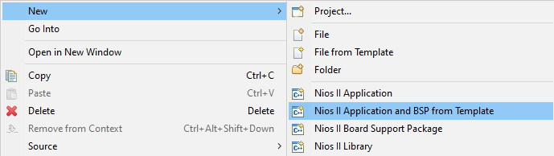
Figura 1. Creación de Proyecto Software desde Eclipse.
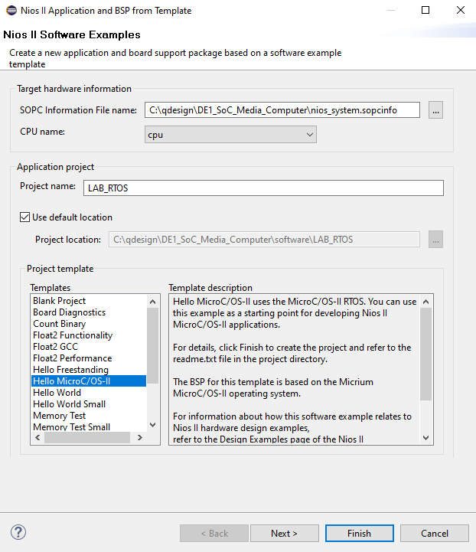
Figura 2. Selección de plantilla “Hello MicroC” para importar UCOS en nuestro proyecto.
METODOLOGÍA DE ENTREGAS DE LA PRÁCTICA
Para la entrega de las prácticas debe presentar un documento Word o PDF dónde indique brevemente los resultados obtenidos de cada ejercicio, para ello puede realizar capturas de pantalla de la consola de Eclipse, así como fotografías de la tarjeta DE1-SoC y la pantalla VGA donde se observen los resultados de cada ejercicio.
Asimismo, deben, al finalizar la práctica, entregar junto con el PDF el fichero archivado del software desarrollado. Para ello, seleccionando la carpeta de aplicación del proyecto, con el botón derecho del ratón pulse Export->General->Archive File.
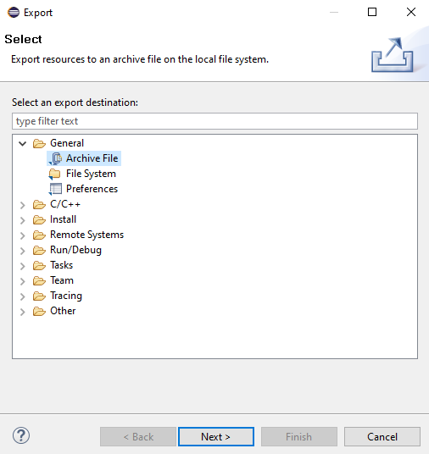
Figura 3. Exportar proyecto software como ZIP.
Puede archivar su proyecto tantas veces como quiera a lo largo de las sesiones de prácticas para no perder el trabajo realizado o para almacenar versiones .ZIP de las mismas.
Para recuperar el fichero ZIP en cualquier momento solo debe de importarlo como File/Import/General->Existing Projects into Workspace e indicar el directorio de trabajo habitual como “root” y seleccionar el .ZIP como fichero desde el que importar los proyectos.
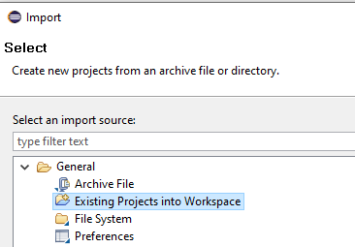
Figura 4. Importar proyecto desde fichero ZIP en el workspace.
La práctica debe entregarla cada alumno de forma individual, aunque el trabajo se puede realizar en grupos.

EJERCICIO 1. CREACIÓN DE TAREAS.
Modifique el nombre del fichero principal hello_ucosii.c por pract1_rtos.c.
Estudie el fichero ejemplo proporcionado y cree dos tareas adicionales, una con periodo de 1seg y otra con periodo de 5seg, con la misma funcionalidad que las tareas 1 y 2 ejemplo. Cada tarea debe mandar un mensaje “Hello from task i” con i=número de tarea. Las nuevas tareas tendrán prioridades 3 y 4 y sus pilas de tareas con el mismo tamaño que las tareas previas.
Compile y observe los resultados obtenidos. Recuerde capturar pantalla y redactar el documento de entrega de la práctica.
- ¿Qué servicios son necesarios para crear una tarea?
- ¿Qué elementos necesita una tarea para ser creada?
- ¿Cuándo se inicia el scheduler de tareas de UCOS y las tareas empiezan a funcionar?

EJERCICIO 2. ESTRUCTURACIÓN DEL PROYECTO SOFTWARE EN NIVELES.
Es fundamental poder aprovechar las ventajas de un RTOS mediante la programación de las tareas en ficheros fuente individuales. Asimismo, es clave para organizar un proyecto complejo separar por niveles o carpetas y subcarpetas los elementos de capa superior de aplicación de los que se aproximan al uso del hardware o periféricos.
A los primeros los ubicaremos en la carpeta AppSW y lo segundos en BaseSW. Dentro de cada carpeta deberemos crear ficheros fuente .c y cabecera .h, para ello se requiere organizarlos en subcarpetas AppSW/inc, AppSW/src, BaseSW/inc, BaseSW/src.
Cree las carpetas indicadas mediante el uso de File->New->Source Folder y Folder para las carpetas src e inc.
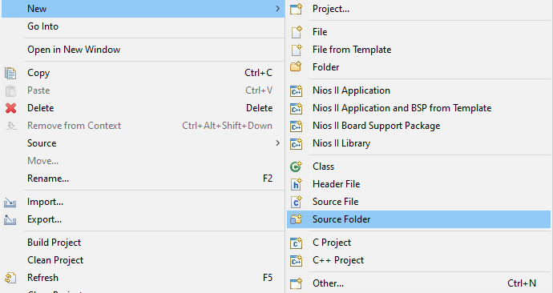
Figura 5. Creación de carpetas y subcarpetas desde eclipse. Creación de ficheros fuente y cabecera.
Una vez creadas las carpetas observará un árbol como el mostrado en la Figura 6.
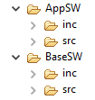
Figura 6. Carpetas y Subcarpetas de la aplicación.
Incluya en BaseSW\inc el fichero led.h y en BaseSW\src el fichero led.c entregado en la práctica. Realice lo mismo con el fichero de VGA.
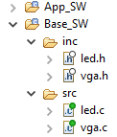
Figura 7. Carpetas de BaseSW con los ficheros de control de periféricos.
Observe el contenido de los ficheros .c y .h entregados.
Edite el contenido del programa principal pract1_rtos.c para que no aparezcan los cuerpos de las tareas, sino que éstos se localicen en ficheros independientes. Para ello deberá crear task1.c y task1.h y almacenarlos en las carpetas AppSW\src y AppSW\inc. Haga lo mismo con el resto de tareas.
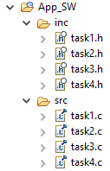
Figura 8. Carpeta AppSW/inc con sus ficheros de cabecera.
Un ejemplo de task1.c en sus respectivos directorios es:
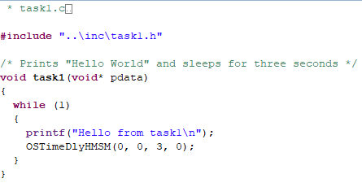
Figura 9. Fichero task1.c con la inclusión de cabecera.

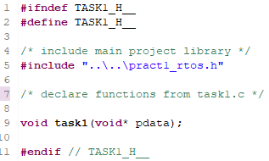
Figura 10. Fichero task.h con la inclusión de libería principal pract1_rtos.h
Para poder crear la tareas desde el fichero principal, necesita incluir ahora los ficheros de cabecera de las tareas, de lo contrario no localizará el cuerpo de las tareas al utilizar el servicio OsTaskCreateExt(). Una forma elegante es incluir solo al fichero pract1_rtos.h en el fichero pract1_rtos.c y en el fichero de cabecera incluir los elementos indicados en la Figura 11.
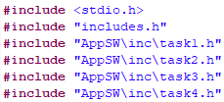
Figura 11. Inclusión de ficheros de cabecera en fichero pract1_rtos.h
Compile y verifique que el proyecto sigue funcionando, pero con una estructura mejor.
- ¿Para qué es útil estructurar las carpetas?
- ¿Qué ficheros de cabecera deben incluirse en el fichero fuente en C?
- ¿Qué se programa en los ficheros de cabecera en C?

EJERCICIO 3. DEFINICION DE PERIFÉRICOS. USO DE LEDS EN LAS TAREAS.
Vamos iniciar el uso de los periféricos en las tareas que tenemos programadas. Para ello hay que incluir todas las funciones a usar incorporando las librerías en el fichero de cabecera principal. En el fichero principal definimos los punteros a posiciones de memoria de los periféricos.
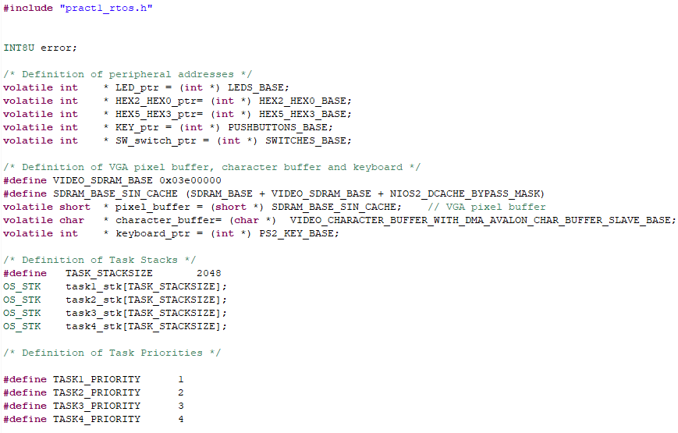
Figura 12. Fichero pract1_rtos.c, definición de punteros de periféricos.
Y se deben hacer públicas en su fichero de cabecera, como se observa en la Figura 13.
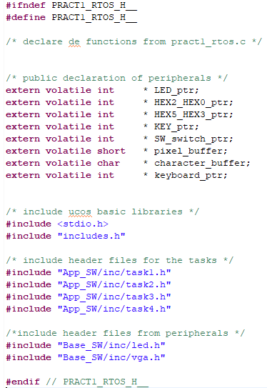
Figura 13. Fichero de cabecera pract1_rtos.h
Se deben incluir todas las librerías en pract1_rtos.h y que éste sea el único fichero a incluir en cada .h de las task.
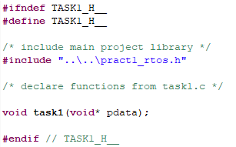
Figura 14. Ejemplo de fichero de cabecera de la task1 (task1.h).
Compile para verificar que las inclusiones de las librerías de periféricos no dan problemas.
Usamos los ficheros proporcionados en la práctica de LEDs (led.c y led.h) para realizar las siguientes acciones.
- Use Toggle_Led(LED_ptr,0); antes y después del printf de la task1, de forma que se enciende el led 0 durante la ejecución de la task1.
- Realice lo mismo para la task2 pero con el led 1.
- La tarea 3, que se ejecuta cada segundo, enciende todos los leds restantes al ejecutarse mediante el uso de Led_ON_Some(LED_ptr,8,2);
- La tarea 4, que se ejecuta cada 5 segundos, apaga los leds que enciende la tarea 3 mediante el uso de la función Led_OFF_Some(LED_ptr,8,2);
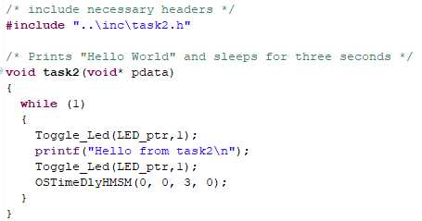
Figura 15. Ejemplo de task2.c

Compile su proyecto y capture los resultados.
- ¿Qué indican los leds parpadeantes de las tareas 1 y 2?
- ¿A qué se debe la escasa duración de su iluminación?

EJERCICIO 4: USO DE VGA y FUNCIONES NO REENTRANTES
Ahora vamos a inicializar la pantalla VGA y enviar mensajes por ella. Para ello creamos una función Init_App() en un fichero fuente llamado init.c que crearemos en AppSW/src. Añadiremos su correspondiente init.h en AppSW/inc.
Para ello use los ficheros init.c e init.h proporcionados en la práctica.
El fichero de cabecera init.h hará pública las variables globales definidas en init.c así como los prototipos de funciones cuyo cuerpo se encuentre en init.c.
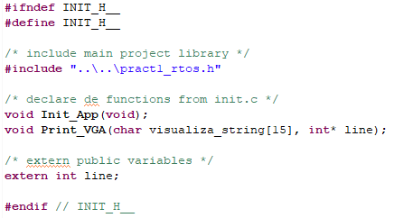
Figura 16. Ejemplo de init.h
Estudie el contenido de los ficheros init.c e init.h.
Incluya la llamada a la función Init_App() en main antes de la creación de las tareas.

Compile y verifique que la VGA funciona.

Introducimos el uso de Print_VGA() en las tasks de forma que envíen el mensaje por la VGA. Realice esto con todas las task y compruebe su funcionamiento.
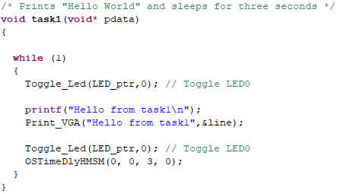
Figura 17. Mensajes por VGA desde Tasks.
Compile y verifique el funcionamiento de los mensajes sobre VGA.
La función Print_VGA() nos permite escribir strings en la VGA desde una task. Precaución con esta función pues utiliza una variable global compartida entre tareas para poder saber la línea de escritura del mensaje.
- ¿Por qué se considera Print_VGA() una función no reentrante?
- ¿Qué solución se debe adoptar cuando en RTOS trabajamos con funciones no reentrantes?

Vamos a incluir el número de línea para que se visualice en la VGA. Para ello modifique las tasks de forma que puedan verse los números de línea como se muestra en el siguiente código ejemplo. De nuevo compile y ejecute sobre NIOSII.
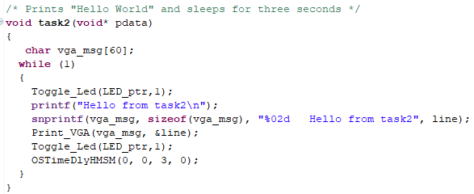
Figura 18. Inclusión de número de línea en código de task.
Recuerde archivar su proyecto en Zip para no perder la versión actualizada de su trabajo hasta el momento (al menos como alternativa al uso de Git o sistemas de mantenimiento de versiones).

EJERCICIO 5: FUNCIONES REENTRANTES, SECCIÓN CRÍTICA Y SEMÁFOROS. USO DE INTERRUPCIONES EN UCOSII.
Ahora pasamos a ver cómo mejorar el sistema para que no se pueda utilizar la función no reentrante Print_VGA() por varias task al mismo tiempo. Suponiendo que una task es expulsada por otra cuando está en esta función las consecuencias pueden ser nefastas ya que la actualización de la variable global compartida no es segura. Ello podría ocurrir cuando una ISR se activa en el instante en que la task intenta usar Print_VGA().
Una manera de asegurar el uso de la variable compartida es considerar el acceso a la función Print_VGA() como una sección crítica dentro de cada task y utilizar semáforos.
Para ello creamos un semáforo:

- En init.c declaramos el puntero OS_EVENT *Semaphore; (descomente las líneas de declaración de semáforo) y creamos una función para creación de elementos de comunicación de tareas en UCOS (elimine comentarios para que se ejecute el servicio de creación de semáforos).
- En init.h elimine el comentario para que se publique el semáforo creado.
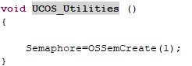
Figura 19. Creación de función UCOS_Utilities().
UCOS_Utilities() forma parte de la inicialización del sistema y se ejecuta antes de crear las tasks al ser llamada en Init_App().
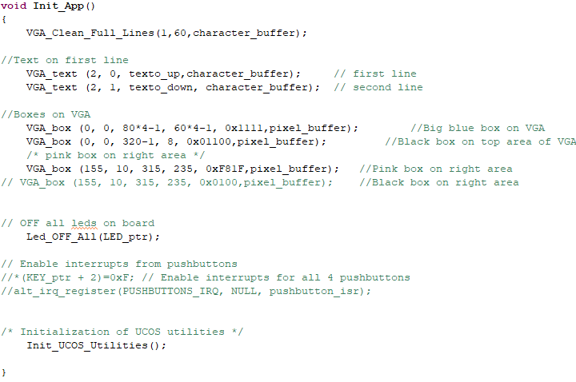
Figura 20. Inclusión de funciones de inicio en main().
Así podemos usar el semáforo en todas las tareas que compartan la variable global “line”.
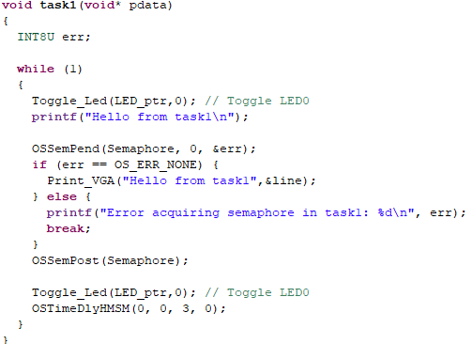
Figura 21. Uso de semáforo binario en una task.
Utilícelo en todas las tareas que compartan la variable line. Compile y verifique el resultado.
- ¿Por qué se usa un semáforo binario y no uno de valor N?
- ¿Podría utilizarse un MUTEX?
- ¿Qué servicios de UCOS utilizaría con un MUTEX?
- ¿Cuál sería la prioridad de herencia que crearía en este caso al usar un MUTEX?
Ahora vamos a incluir interrupciones de pulsadores en nuestro sistema. Para ello copie los ficheros isr.c e isr.h entregados en la práctica en su carpeta AppSW. Estudie el contenido de ambos.
- Active la habilitación de interrupciones de pulsadores eliminando los comentarios oportunos en el fichero init.c
- Incluya la librería init.h en la inclusión de librerías de pract1_rtos.h
- Compile y ejecute sobre NIOSII.

- ¿Qué servicios se utilizan para incorporar la ISR al scheduler de UCOSII?

EJERCICIO 6: TAREAS NADAL Y GRINCH.
Llegados a este punto de la práctica, el espíritu navideño nos invade y decidimos crear dos tareas nuevas; una dibuja un árbol de navidad en la pantalla VGA y la otra nos fastidia el dibujo.
Construya la task TaskNadal cuyo código puede obtener de PoliformaT.
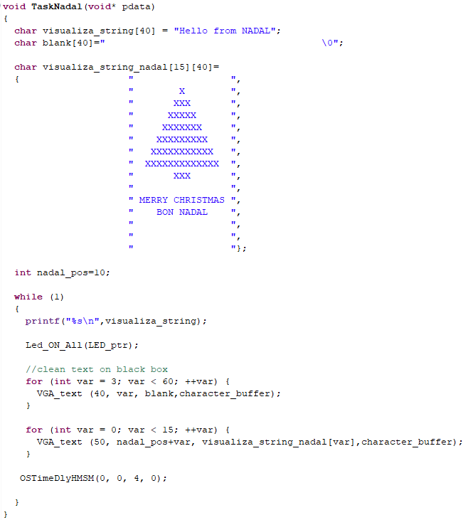
Figura 22. Tarea TaskNadal.
Compile y capture los resultados obtenidos.
Construya la tarea Grinch y de nuevo capture los resultados obtenidos. Puede obtener las tareas desde PoliformaT.
Puede usar las funciones de chequeo de errores alt_ucos_error_code.c y su fichero de cabecera alt_ucos_error_code.h tras los códigos de uso de servicios de UCOS que proporcionen variables de error como retorno de llamadas al servicio. Incluya la librería stdlib.h en pract1_rtos.h, necesaria para el correcto funcionamiento de alt_ucos_error_code.c
- ¿Qué periodo tienen las tareas nadal y grinch? ¿Se ven durante todo el periodo?
- ¿Qué hacen las funciones de chequeo de errores? ¿dónde las utilizaría?

EJERCICIO 7: SUSPENSION DE TAREAS Y REACTIVACION
Una de las posibilidades de los RTOS es la suspensión de una tarea en ejecución y su recuperación mediante servicios del operativo.
Cree la tarea TaskSW que realice un polling de los SW cada 1,5 seg de forma que, cuando el SW0 se ponga a 1 se suspenda la tarea cuya prioridad está implícita en el valor de SW5-SW2.
Además, cuando el SW1 esté a 1 se recupera la tarea cuyo código se muestra en SW5-SW2.
Tenga presente que no debe permitir que la tarea se suspenda a sí misma ya que no podría recuperar las tareas suspendidas por ella.
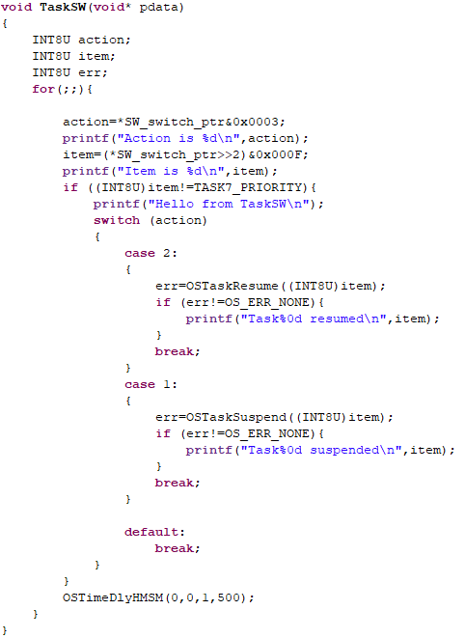
Figura 23. Tarea que suspende y reactiva desde los switches.
- ¿Cómo funcionan los servicios de suspensión y recuperación?, comente el funcionamiento.
- ¿Pueden suspenderse tareas de prioridad superior a la tarea desde la que se lanza la suspensión?
- Añada la opción de borrado de tarea OSTaskDel() en caso de tener SW0 y SW1 a 1 ambos.

EJERCICIO 8: USO INTERRUPCIONES EN UCOS. USO DE MAILBOX COMO ALTERNATIVA DE COMUNICACIÓN ENTRE TAREAS
Vamos a modificar la rutina de atención a interrupción de los pulsadores KEY. Recuerde que está manejada por el scheduler mediante el uso de los servicios OSIntEnter() y OSIntExit().
La interrupción ahora realizará la siguiente función: pulsando el botón KEY3 el dibujo del Grinch sube de posiciones y pulsando el botón KEY2 el dibujo desciende.
Para conocer la nueva posición donde se pintará el dibujo se debe comunicar mediante un paso de mensajes con MailBox. Los MailBox no necesitan usar variables compartidas entre tasks, tan solo deben escribir un valor en el mail desde ISR o tarea y leer el nuevo valor desde otra tarea.
Describimos paso a paso el diseño del MailBox y su uso.
Creación del MailBox
- Cree el puntero para el mailbox OS_EVENT *SharedMail; en el fichero init.c y publíquelo en init.h
- Cree el mailbox dentro de la función UCOS_Utilities() .
  - SharedMail=OSMboxCreate(NULL);
Envío de MailBox (post) desde ISR
- Cree la rutina de atención a la interrupción de pulsadores y utilice los servicios de MailBox para enviar un mensaje y para recibir un mensaje. Aprecie la creación de variable y puntero locales en la subrutina para el envío de la nueva posición al MailBox.
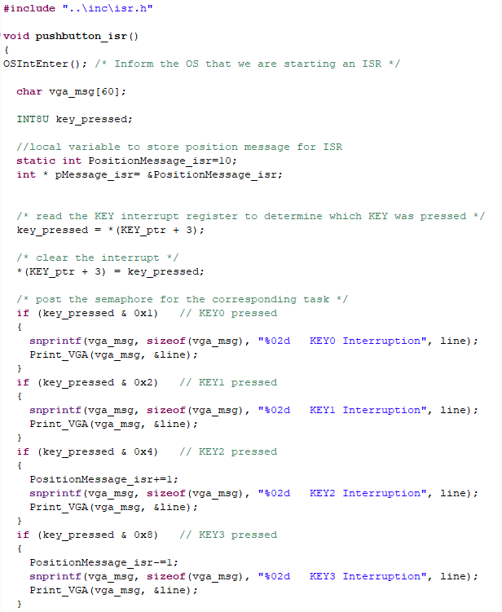
Figura 24. Rutina ISR de pulsadores con ENVIO de mensajes a MailBox.
Recepción del MailBox (pend) desde tarea Grinch
Modifique la tarea Grinch para que se dibuje cada 2 segundos en la posición enviada desde la ISR. Para ello en la tarea debe recibir la nueva posición desde el MailBox y modificar el valor de la variable que indica desde donde se inicia el dibujo: nadal_pos.

Antes del bucle de la task declaramos un puntero para almacenar los mensajes recibidos y le damos un valor inicial a su contenido de 10 para que, aunque no se pulse ninguna KEY, se siga dibujando en la línea 10.
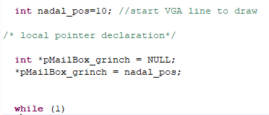
Figura 25. Declaración de puntero local en TaskGrinch.

Dentro del bucle recibimos en la dirección pMailBox_grinch el mensaje desde el mailbox SharedMail.
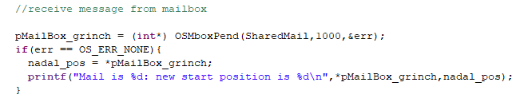
Figura 26. Uso del MailBox en TaskGrinch.
Compile y verifique el funcionamiento mediante la pulsación de los KEY apropiados.
- ¿Qué diferencias existen entre semáforos y mailbox?
- ¿Qué ventajas puede presentar un mailbox?
- ¿Qué representa el valor 1000 en el servicio OSMboxPend()?
- ¿Podemos recibir caracteres ASCII por un mailbox?
Una vez desarrollada la solución muéstrela al profesor y finalice la práctica mediante el archivado del proyecto software en un .ZIP desde eclipse.

EJERCICIO 9: USO DE KEYBOARD PS2. USO DE COLAS DE MENSAJES.
En este ejercicio se pretende introducir un código de tres teclas + INTRO por el teclado PS2.
Si el código corresponde con un código secreto se visualiza un mensaje CORRECTO en la pantalla.
Si el código es incorrecto se visualiza un mensaje de INCORRECTO en la pantalla.
Antes de continuar elimine las tareas 1, 2, 3 y 4 del scheduler eliminando (o comentado) su creación de la función main(). Puede usar la TaskSW para, mediante los switches, borrarlas con el servicio OSTaskDel() si lo hubiera implementado.
Como desarrollador debe pensar que:
- el usuario puede teclear a cualquier velocidad las teclas.
- que puede darse el caso que no pulse INTRO, lo que sería código incorrecto.
- que puede que teclee más de tres teclas, por ejemplo 6 y luego pulse INTRO, esto no puede considerarse CORRECTO.
- el número de teclas pulsadas incluyendo INTRO debe ser 4.
Para resolver el problema se aconseja:
- Hacer uso de interrupciones de teclado PS2.
- Hacer uso de colas de mensajes para enviar la tecla pulsada a la cola
- Hacer uso de una Task asíncrona (p.e. cada segundo) que lea mensajes de cola y verifique que el código es correcto. Debe vaciar la cola si el número de teclas pulsado es 4 (cola llena) o ya se ha detectado el código correcto.
Para poder programar el código se debe estudiar:
- El funcionamiento de un teclado PS2, incluyendo las teclas de expansión del teclado numérico.
- Los servicios asociados a colas de mensajes en UCOSII.

Dedique unos minutos a pensar en cómo programar el ejercicio y discuta con el profesor la solución si está en el laboratorio.
Una solución al problema sería:
DEFINICION DE LOS ELEMENTOS DE LA COLA
- En init.c se declara el puntero tipo evento y vector de 4 punteros para la cola.
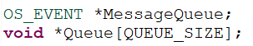

Y su creación en UCOS_Utilities()

- En init.h defina un tipo struct para almacenar varios elementos en la dirección apuntada por la cola, así como el tamaño de esta. Este tipo de estructura nos permite almacenar no solo el valor de la tecla pulsada sino información adicional sobre el momento (time) de su pulsación y el orden (count_key).
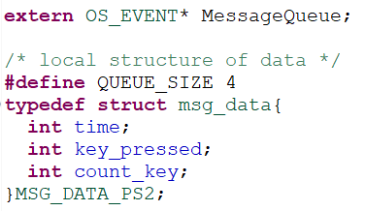

- Se debe activar la interrupción de PS2 en la función Init_App()
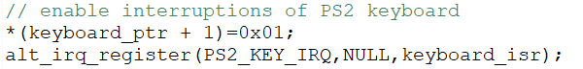

PRODUCTOR DE ELEMENTOS DE COLA
- En la ISR:
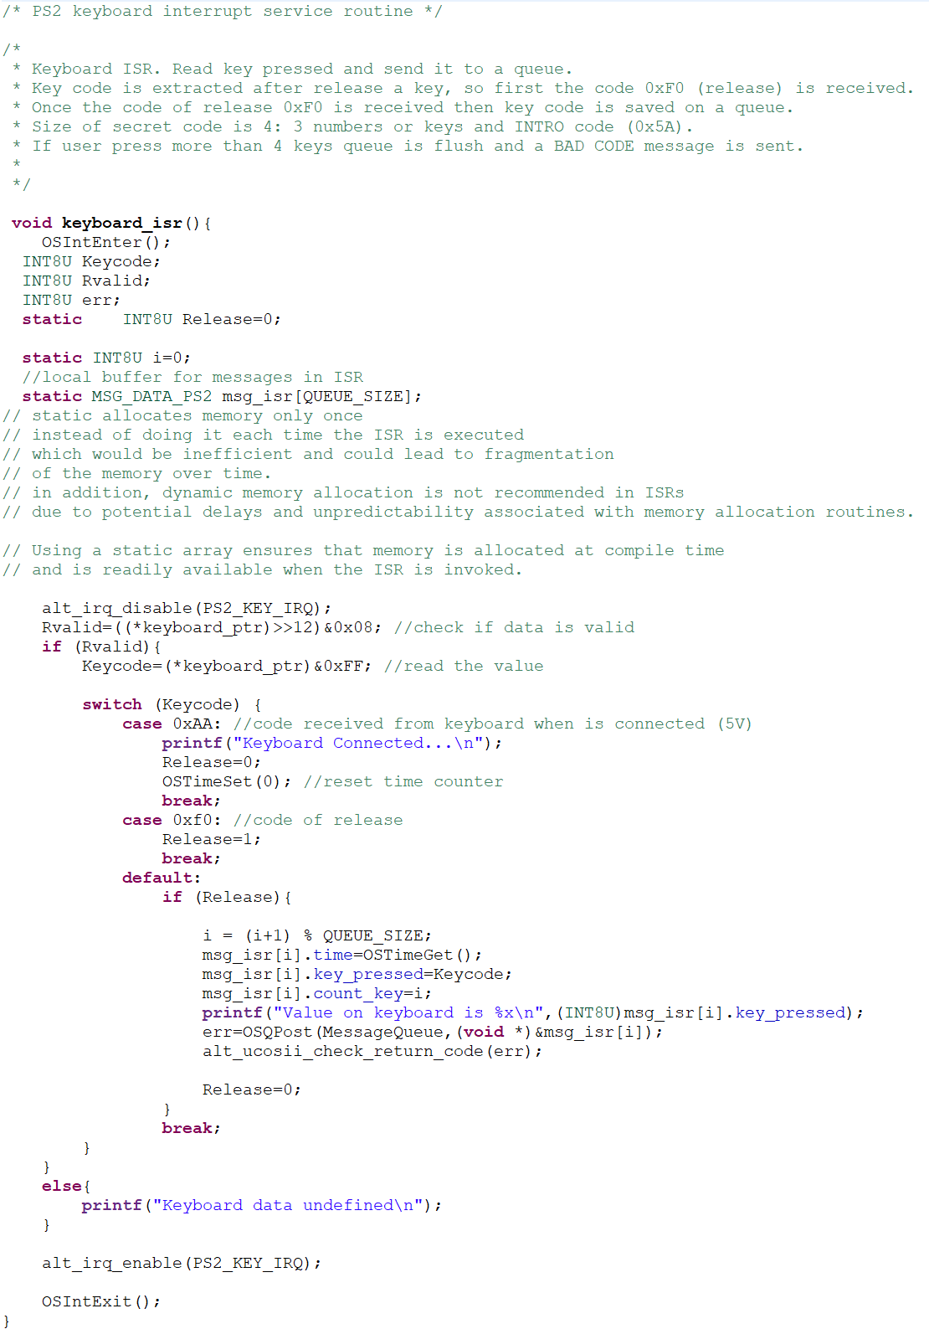
  - Se declaran los tipos necesarios, como los 4 punteros msg_isr que almacenan las 4 estructuras de valores. En un diseño avanzado se puede usar una partición de memoria con 4 bloques de 3 palabras y utilizar los servicios de gestión de memoria.
  - Se chequea si el dato recibido por el teclado PS2 es válido (Bit RVALID del registro DATA) y se lee el byte recibido.
alt_irq_disable(PS2_KEY_IRQ);
Rvalid=((*keyboard_ptr)>>12)&0x08; //check if data is valid
if (Rvalid){
Keycode=(*keyboard_ptr)&0xFF; //read the value

  - Se chequea (switch…case) el código recibido:
    - Si es 0xAA indica teclado conectado (solo lo envía el teclado al inicio cuando recibe 5V)
    - Si es 0xF0 una tecla se ha pulsado y soltado (Release).
    - Tras un código 0xF0 se debe procesar el siguiente byte recibido que lleva el código definitivo de la tecla pulsada.
  - Se actualizarán los valores recibidos y se postean en la cola.
msg_isr[i].time=OSTimeGet();
msg_isr[i].key_pressed=Keycode;
msg_isr[i].count_key=i;
printf("Value on keyboard is %x\n",(INT8U)msg_isr[i].key_pressed);
error=OSQPost(MessageQueue,(void *)&msg_isr[i]);

  - Se reactiva la interrupción PS2.
alt_irq_enable(PS2_KEY_IRQ);

CONSUMIDOR DE DATOS DE LA COLA (TASKCODE)

- En la Task que revisa contenidos de cola (la llamamos TaskCode):
  - Se está pendiente de la cola.
  - Se añade el byte del código recibido a las teclas previas recibidas.
  - Si se ha pulsado INTRO se vacía la cola.
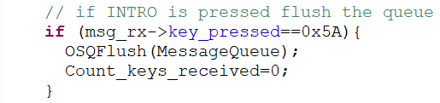
  - Se verifica si el código es correcto y se han pulsado solo 4 teclas y se lanza mensaje a VGA y se vacía la cola.
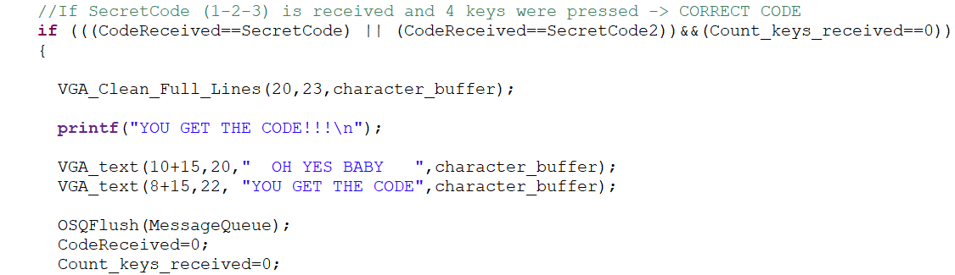
  - Si todavía no se han pulsado las 4 teclas y no se ha pulsado intro se lanza mensaje de WRITING CODE. Si se han pulsado tres teclas e INTRO y no es correcto se lanza mensaje de error.
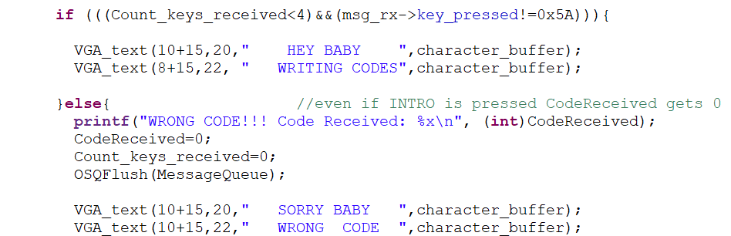

EJERCICIO 10. USO DE FLAGS DE EVENTOS.
En este ejercicio queremos escribir un mensaje por la pantalla en caso de que sucedan varias cosas (eventos).
Por ejemplo:
- mediante texto por teclado PS2 se ha introducido el código correcto.
- Se ha pulsado KEY1.
- El SW8 está a ‘1’.
No importa el orden en el que ocurran los eventos previos, lo importante es que “en caso de que ocurran los 3 eventos” se debe mostrar un mensaje por la pantalla que diga “¡Código Correcto y KEY1 pulsado y SW8 activo... volvamos a empezar!”
Puede incluir algún mensaje adicional, por ejemplo, indicando el número de intentos que ha utilizado para descubrir el código.
Debe desactivarse el flag de eventos una vez que los tres eventos se cumplan, de forma que estemos preparados para empezar otra vez.

Medite unos minutos sobre la construcción del ejercicio y debata con el profesor.

Posible solución:
Creamos una tarea que verifique cada segundo (por ejemplo) que los 3 eventos han ocurrido (TaskFlags). Veamos el código.
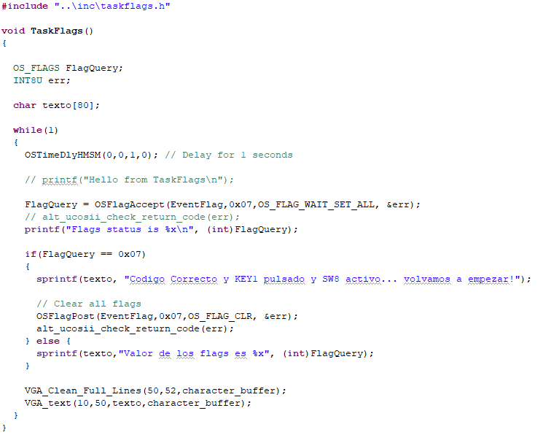
Figura 27. Posible solución a verificar los eventos.
Se observa:
- Cada segundo se verifica un flag de eventos y se chequean los bits 1,2 y 3 con valor “1”. No se espera de forma bloqueante, de esta forma se puede mostrar un mensaje por la pantalla cada segundo.
- Si los tres flags están a “1” se prepara mensaje de éxito y se ponen a “0” con un post.
- Si aún no están activos se prepara un mensaje de información.
- Se muestra el mensaje por la pantalla.
Para activar los flags, se debe pensar que:
- Uno depende de KEY1, se podría activar (POST) desde la ISR de Keys.
- Otro depende de SW8, se podría activar (POST) desde TaskSW.
- El tercero depende de Keyboard PS2, se puede activar (POST) desde la tarea TaskCode que analiza los códigos recibidos desde PS2.

Por tanto, en TaskSW:
// when SW8 is ON activates Flag
if ((*SW_switch_ptr>>8)){
OSFlagPost(EventFlag,0x04,OS_FLAG_SET,&error);
alt_ucosii_check_return_code(error);
}else{
OSFlagPost(EventFlag,0x04,OS_FLAG_CLR,&error);
alt_ucosii_check_return_code(error);
}
En ISR de pulsadores:
//when KEY1 is pressed activates Flag
case 0x2:{
OSFlagPost(EventFlag,0x01,OS_FLAG_SET,&error);
alt_ucosii_check_return_code(error);
}
break;
En TaskCode (la que analiza el código recibido del teclado con la Queue):
- Cuando es código correcto.
// if Code is correct activates flag
OSFlagPost(EventFlag,0x02,OS_FLAG_SET,&error);
alt_ucosii_check_return_code(error);
- Cuando es código incorrecto.
// if Code is not correct deactivates flag
OSFlagPost(EventFlag,0x02,OS_FLAG_CLR,&error);
alt_ucosii_check_return_code(error);

Por último, recuerde que el flag de eventos debe crearse, necesitando:
OS_FLAG_GRP* EventFlag;
EventFlag=OSFlagCreate(0x00,&error);
alt_ucosii_check_return_code(error);

FINALIZACIÓN DE LA PRÁCTICA
Recuerde verificar el funcionamiento del flag de eventos (fotografías en VGA y capturas de consola Eclipse). Finalice la práctica de UCOSII almacenando el fichero software .ZIP del proyecto, entréguelo junto con el PDF/Word que documenta las sesiones e identifica el funcionamiento del sistema completo. Si ha realizado el trabajo con otro estudiante, ponga el nombre de ambos en la cabecera del entregable. Todos los estudiantes deben entregar estos documentos.

